Приложение 2
к приказу Министерства культуры Донецкой Народной Республики
от 06. 05. 2017 г.№ 159-ОД

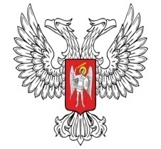
ДОНЕЦКАЯ НАРОДНАЯ РЕСПУБЛИКА
МИНИСТЕРСТВО КУЛЬТУРЫ

УВЕДОМЛЕНИЕ
о постановке на учет религиозной группы

Наименование:
Дата постановки на учет:
Номер записи в Реестре религиозных групп:
Принадлежность к централизованной религиозной организации:
Вероисповедание:
Вероучение:
_______________ ____________ ________________
(должность) (подпись) (Ф.И.О.)
М.П.

